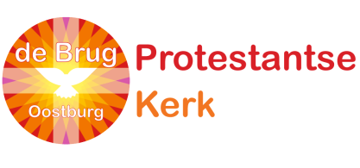

L i t u r g i e
voor de online kerkdienst op zondag 11 april 2021 in ‘De Open Haven’
Protestantse Gemeente te Oostburg / Protestantse Gemeente Zuidwesthoek
2de zondag van de Paastijd – Beloken Pasen:
‘Quasi Modo Geniti’ (= Als Pasgeboren Kinderen. 1 Petrus 2,2).
Kleur: wit

Predikant: ds. Ph.A. Beukenhorst (uit Oostkapelle)
Ouderling van dienst: Jos Bakker
Kerkrentmeester: Ad Stoffels
Diaken: Boudewijn Albers
Organist: Willy Kamphuis-van der Peijl

DIENST VAN DE VOORBEREIDING

- Orgelspel vooraf
- Welkom en mededelingen door de ouderling van dienst
- Stilte
- Bemoediging en Groet
- Gebed van toenadering
- Thuis meezingen: Liedboek Psalm 81: strofen 1, 2 en 9 [Psalm v/d zondag]
- Kyriegebed uitgesproken door ambtsdrager
- Thuis meezingen als glorialied: Liedboek 634 [oude tekst]

DIENST VAN HET WOORD

- Gebed bij de opening van de Bijbel
- Bijbellezingen door de ambtsdrager:
1ste: Handelingen 3, 11 t/m 26 (NBV)
2de: 1 Petrus 2, 1 t/m 5 (NBV)
- Thuis meezingen: Liedboek 871: strofen 1, 2 en 4
- Bijbeluitleg en verkondiging
- Meditatief orgelspel

DIENST VAN GEBEDEN EN GAVEN
- Dankgebed en voorbeden; Stil gebed; Onze Vader (thuis meebidden) – uitgesproken door ambtsdrager en predikant
- Collecte aankondiging door diaken
- Thuis meezingen slotlied: Liedboek 425: strofe 1
- Heenzending en Zegen
- Drie punten
- Uitbundig orgelspel

